베드로후서 1장
하나님의 말씀을 배우고 순종하면서
믿음에 지식과 덕, 인내와 경건을 더함으로
하나님 나라에 들어감
(찬송 시편 19편 – 악보는 맨 뒷장에)
2023-11-20, 월
맥락과 의미
베드로전서는 실라가 베드로가 하는 말을 대신 적은 편지 성경입니다 (베드로전서 5:12). 그러나 베드로후서는 누가 대필해주었는지 모릅니다. 아마 65-68년경 네로 황제 때 베드로가 순교하기 전에 이 편지를 썼을 것입니다.
전체적인 내용은 다음과 같습니다
① 하나님의 말씀을 계속 붙잡고 인내와 덕 가운데 믿음이 성장하도록 격려(1장)
② 교회 안에 들어온 거짓 교훈에 맞서도록 권면(2장)
③ 재림의 날을 경건한 삶을 살면서 기다리도록 권면(3장)

1. 축복(1-2절)
2. 하나님/그리스도를 배우고 순종하며 하나님 나라에 들어감(3-11절)
3. 사도가 전한 복음을 부지런히 배우고 생각하며 굳게 서라(12-21절)

1. 축복(1-2절)
베드로는 자기가 하나님과 그리스도의 종이며 파송을 받았다고 소개합니다. “동일한 보배로운 믿음을 선물로 받은” 성도들에게 은혜와 평화를 축복합니다. 이 축복은 하나님과 그리스도를 아는 데서 오는 영적인 축복입니다.
하나님을 알고 배우는 것이 복의 수단이라는 베드로후서의 주제를 인사말에서 말합니다. 말씀을 배우고, 하나님을 인격적으로 아는 데 우리의 참된 복이 있습니다.

2. 하나님/그리스도를 배우고 순종하며 하나님 나라에 들어감(3-11절)
우리가 하나님을 배우고 앎으로써, 하나님의 영광과 덕을 향해 나가도록 하셨습니다. 우리에게 그분의 능력으로 생명과 경건에 속한 모든 것을 주셨습니다(1-4절).
덕은 구약에서 말한 “하나님을 찬양”(베드로전서 2:9, 이사야 43:21)하는 것입니다. 하나님의 탁월함을 찬양하는 것이 덕입니다. 하나님을 찬양할 때 하나님의 덕이 우리에게 이루어집니다.
다른 말로 하면, “하나님의 본성”에 참여하는 복을 주셨습니다(4절). 사람은 원래 하나님의 형상으로 창조되었지만 죄 때문에 그 형상을 잃어버렸습니다. 죄를 벗어나 거룩하게 될 때 우리는 신과 같이 됩니다. 하나님은 우리가 세상에서 썩어질 것과 정욕을 피하여 하나님의 성품에 참여하도록 해 주셨습니다.
이 복은 수동적으로 받는 것이지만 복을 받기 위해 우리는 순종해야 합니다. “힘쓰라”(5,10절)고 권고합니다. 이미 선물로 받은 믿음에, 계속하여 칭찬할 만한 덕을 더해야 합니다. 하나님을 배우면서, 인내와 절제로 순종하여 경건과 형제애, 사랑을 공급해야 합니다(5-7절). 하나님께서 하시는 일에 우리가 순종하여 나갑니다.
이 일에 흡족하면, 그리스도를 알기에 게으르지 않습니다(8절). 여기서 게으르다는 “행함이 없다”, “실천이 없다”는 뜻입니다. 그리스도를 아는 것은 위에서 말한 것과 같은 행동이 있습니다. 열매가 나옵니다. 이런 것이 없으면 구원의 완성을 향해 나가지 못합니다. 거룩한 삶을 사는 방향에 대해 눈이 먼 것과 같습니다(9절).
하나님께서 성도를 먼저 불러주셨습니다. 그분의 영광과 덕으로써 불러 주셨습니다(3절). 불러주셔서 믿음을 주셨습니다(5절), 하나님을 아는 일에서 성장하고 열매가 나옵니다.
그런데 우리에게 말합니다. “더욱 힘써 너희 부르심과 택하심을 굳게 하라”(10절). 하나님께서 부르시고 택하시는 것은 사람이 전혀 간여할 수 없는 일입니다. 오직 하나님만이 하시는 일입니다. 그런데 사람이 할 일이 있습니다. 우리가 더 힘써 삶의 열매를 맺으면 하나님의 부르심과 택하심을 우리가 굳게 합니다.
올바른 삶의 열매는 하나님이 우리를 불러주신 목적입니다. 우리가 순종함으로써 하나님이 하시는 일에 참여합니다. 우리는 선한 행동을 통해 우리가 하나님께 부름을 받고 선택받았다는 확신을 굳게 가집니다.
우리의 지식과 성품의 변화를 우리 스스로의 힘으로 이끌어내는 것은 아닙니다. 11절, “이같이 하면”, 곧 순종하여 부르심을 굳게 하면, “우리 구주 예수 그리스도의 나라에 들어감을 넉넉히 주시리라”(11절.) 하나님께서 주시는 것이 먼저 있습니다. 하나님의 공급에 기초하여 우리가 덕과 인내, 우애 등을 “공급합니다”(7절).
하나님께서 먼저 공급해주시는 터 위에서 우리도 자신에게 공급해야 합니다. 말씀을 부지런히 배우고 순종하는 것이 우리의 의무입니다. 이 일이 이루어지는 것은 하나님이 예정하시고 일하시기 때문입니다.

3. 사도가 전한 복음을 부지런히 배우고 생각하며 굳게 서라(12-21절)
베드로는 자신이 임종할 날이 다가온다는 특별한 계시를 주 예수님께 받았습니다(14절). 이 몸을 천막과 같이 벗고 하늘나라에 가기 전에, 이미 성도들이 배웠고 진리에 서 있는 것을 다시 반복하여 가르칩니다.
성도들이 복음과 하나님을 아는 지식이 흐릿하지 않고, 그것을 기억하고 생각하게 하려고 베드로후서를 썼습니다(12,13절). 그가 임종한 후에도 진리가 생각나게 하기 위해서라고(15절) 반복하여 말합니다.
우리도 잘 배웁시다. “주 예수님의 능력과 강림하심”이 사람이 만든 이야기가 아닙니다. “우리는 그분의 크신 위엄을 보았다”고 베드로는 증언합니다(16절).
베드로는 3년 동안 예수님을 따라다니며 배웠습니다. 예수님께서 기적과 큰 능력을 행하는 것을 보았지만 예수님은 하나님의 영광스러운 모습을 나타내지 않았고 비천한 사람의 모습을 지니고 있었습니다. 그런데 그분이 변화산 위에서 영광스러운 모습으로 변했습니다. 베드로는 거기 있었습니다.
하나님께서 하늘에서 음성으로 증거하셨습니다. “이는 내 사랑하는 아들이요, 내 기뻐하는 자다”(17절). 베드로가 이 땅에서 영광스러운 예수님을 보았습니다. 그 영광을 재림 때 더 확실히 보여주실 것입니다.
베드로는 자기의 체험보다 더 중요하고 확실한 것을 소개합니다. “예언”의 말씀(19절)입니다. 기록된 성경 말씀입니다. 신구약이 바로 이 확실한 예언입니다. 이 말씀을 잘 배우고 주목하여 보면, 우리 마음에 샛별이 떠오릅니다(19절). 우리 마음에 예수 그리스도가 떠오릅니다. 그리스도께서 영으로 우리 영혼 안에 당신의 임재를 확실히 나타내 주십니다.
그리스도의 임재를 경험하게 하는 이 말씀은 “사사로이”, 곧 개인이 상상하는 대로 해석해서는 안 됩니다(21절). 원래 성경을 감동을 일으켜 쓰게 하신 성령님의 해석에 순종해야 합니다.
그 해석은 사도들을 통해서 옵니다. 사도가 전해준 말씀의 원래 뜻에 바로 주의할 때 깨닫게 해주십니다. 말씀을 가르치도록 하나님께서 불러주신 사역자에게 말씀을 배워야 합니다.

믿고 복종할 일
주 예수님을 믿는 우리를 하나님은 “신의 성품에 참여하는 자들”로 삼아 주셨습니다. 그리스도 안에서 하나님의 형상이 우리 안에 회복됩니다. 하나님께서 이 일을 하실 때 우리는 복종하면서 인내와 절제와 사랑을 실천해야 합니다. 그렇게 할 때 우리 안에 신의 성품이 나타나고, 또 하나님께서 우리를 선택하셨다는 확신을 주십니다.
우리가 믿음에 굳게 서는 것은 하나님께서 계시해주신 말씀을 배우고 읽는 것을 통해서 이루어집니다. 신실하게 인내하며 말씀을 배우고 읽을 때 우리 마음에 예수 그리스도께서 샛별처럼 떠오릅니다.
교회에서 바로 예배하고 부지런히 성경 말씀을 배웁시다. 그리스도를 알아가고, 그리스도와 영적 교제를 나누는 데 굳게 섭시다. 주께서 우리 가운데 말씀을 풍성히 주시고, 순종할 의지를 주시기를 기도합시다. 그 결과 하나님 나라에 들어가게 해주시기를 기도합시다.

1. 오늘 말씀하신 하나님은 어떤 분이신가요?
2. 오늘 말씀에서 주신 교훈은 무엇입니까?
3. 오늘 말씀에서 순종할 내용은 무엇입니까?

조금 더 생각하기
<참고> 힘써=열심(스푸데, 5,10,15절)
성도는 믿음을 선물로 받았기에 덕과 인내, 형제 우애, 사랑에 “힘써야” 합니다(5절). 다른 말로 하면, 하나님이 우리를 선택하셔서 불러주신 것을 우리가 “힘써” 순종함으로써, 신의 성품에 참여해야 합니다(10절). 성도들이 힘써 열심히 성장하도록 사도와 목사는 “힘써” 열심히 말씀을 가르쳐야 합니다(15절).

<참고> 가져온다(파라-에이스-페로, 5절, 페로, 17,18,21절)
7절(성경 원문에는 5절)에 공급하라는 말과 함께 “가져와”라는 말이 들어 있습니다. 우리 성경에는 번역이 생략되어 있습니다. 그리스도의 의 때문에 믿음을 선물로 받은(1,5절) 성도는 덕과 지식, 절제, 인내 등을 자신에게 가져와 공급해야 합니다.
변화산 위에서 소리가 그리스도께 “나기를”(가져와지기를) 이는 내 사랑하는 아들이라 선포했습니다(17절). 베드로와 다른 제자들은 산에 “있을”(가져와졌을) 때, 그리스도의 영광을 보는 축복을 받았습니다(18절). 예언은 언제든지 사람의 뜻으로 “낸”(가져와진) 것이 아니요, 성령의 감동으로 하나님께 받은 것입니다(21절).
그리스도의 영광도, 성경도, 사도들이 그 영광을 보는 것도, 하나님께서 주셨기 때문입니다. 성도가 덕을 가지고 오는 것도 자기 힘으로 하는 것이 아닙니다. 하나님께서 은혜로 가져와 주시는 것에 대한 수동적 반응입니다.

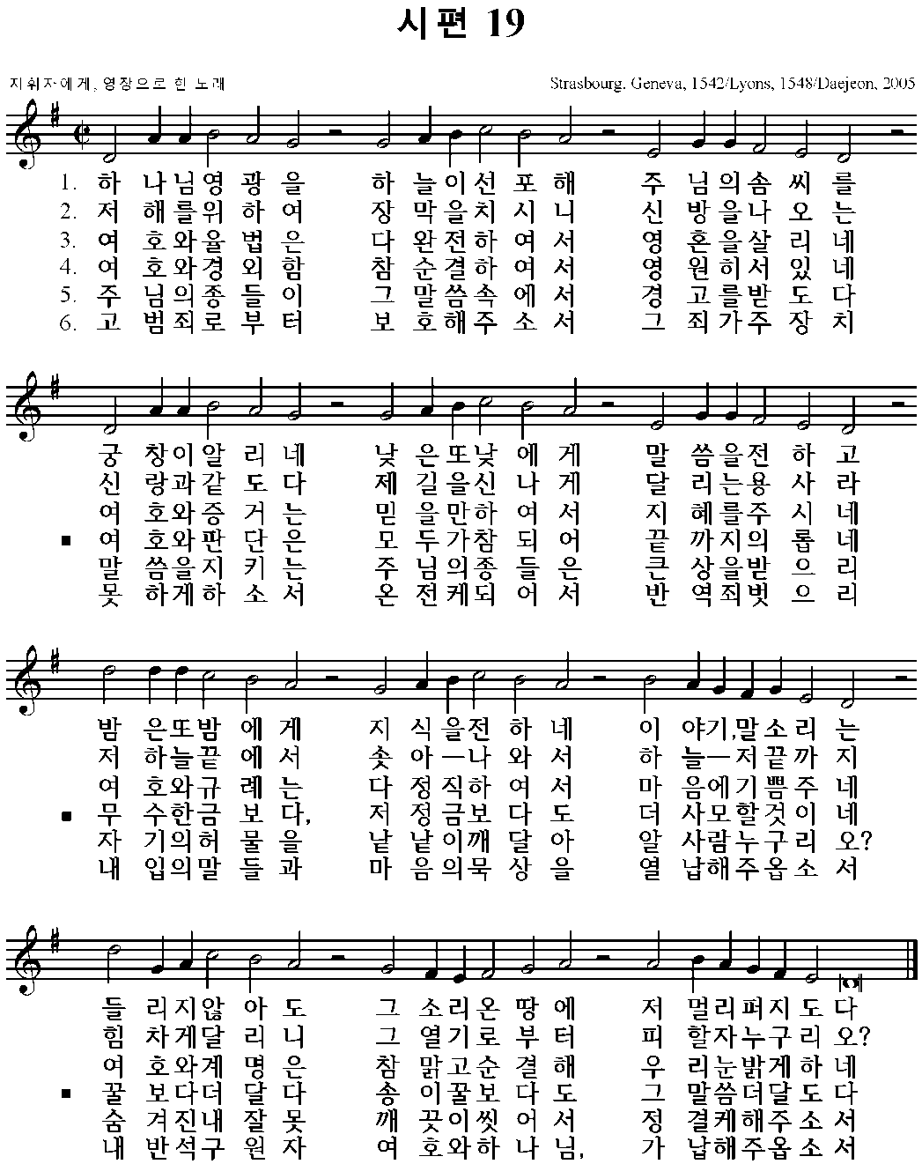
※ 유튜브에서 “정영철 시편 19편”을 찾아 들으며 연습하세요.

